Государственное бюджетное дошкольное образовательное учреждение Ненецкого автономного округа «Детский сад п. Хорей-Вер»

Конспект беседы в старших группах (5-7 лет)

Тема:

«Ознакомление дошкольников с творчеством ненецких писателей и поэтов»

Подготовил:
старший воспитатель
Хатанзейская Е.Э.
Провел:
воспитатель
подготовительной группы
Хатанзейская А.В.
04.04.2024.

п. Хорей-Вер

Цель:
Познакомить детей с творчеством ненецких писателей.
Задачи:
Образовательные:
- закрепить знания детей о творчестве ненецких писателей
Развивающие:
- развивать интерес к художественной литературе;
- развивать внимание при рассматривании книжных иллюстраций.
Воспитательные:
- формировать интерес к литературе писателей и поэтов НАО.
Материалы: фотографии, ноутбук, презентация, книги писателей и поэтов НАО для детей.
Ход беседы:

Воспитатель:
Ребята, мы с вами живем в очень большой стране.
- Как называется наша страна? (Россия)
- Правильно, молодцы! А что означают слова Родина и малая Родина? Ответы детей
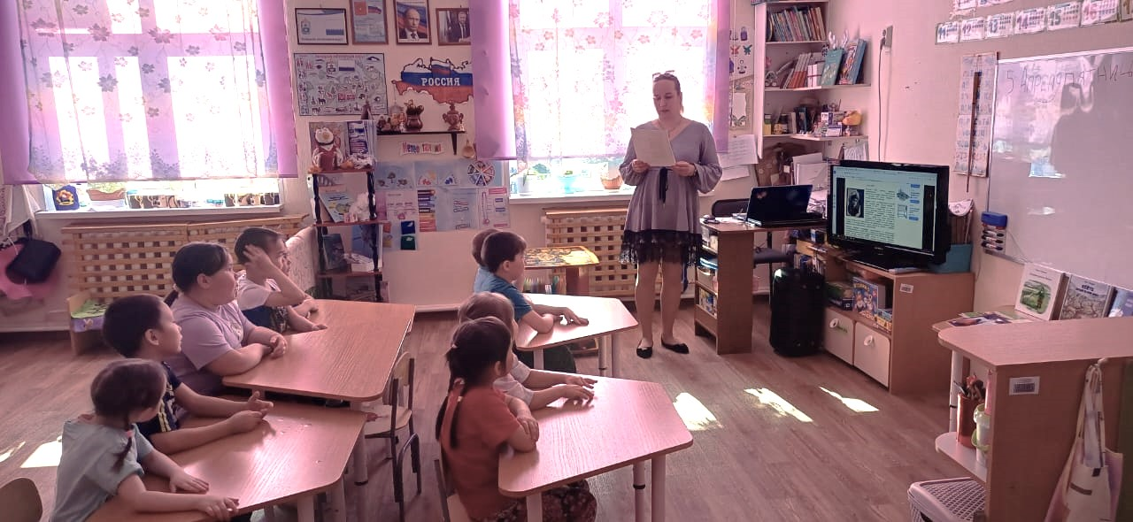
Воспитатель:
Родина - это страна, в которой мы живем, а малая Родина - это место, где человек родился и вырос.
- Назовите вашу малую Родину? (НАО, п. Хорей-Вер)
Воспитатель:
Молодцы! Сегодня мы поговорим с вами о людях, которые умеют сочинять стихи, сказки, пишут рассказы, повести.
- Как называют таких людей? (писатели, поэты).
- Кто пишет рассказы, повести? (писатель)
- Кто сочиняет стихи? (поэт)
Ответы и рассуждения детей.

Воспитатель:
Наш родной край – Ненецкий автономный округ в этом году отмечает свой юбилей. Ему исполняется 95 лет!
Чтобы о нашем округе знали все жители России, его прославляют писатели и поэты. Их книги и сборники стихов рассказывают всей России и всему миру о людях, которые живут и трудятся в тяжелых северных условиях, выращивают и пасут оленей, добывают нефть и газ. Писатели пишут рассказы о нашей природе, животных, о традициях наших предков.
Мы с вами уже читали некоторые рассказы наших ненецких писателей. Вспомните рассказ про лисенка.
- Как называлась это книга? («Сятук»)
- Про кого и про что писатель рассказывает в этой книге? (про себя, когда был маленький, про лисенка, папу, маму. Про жизнь в тундре. Про природу)
Ответы и рассуждения детей.
Дети рассматривают книги ненецких писателей и поэтов.

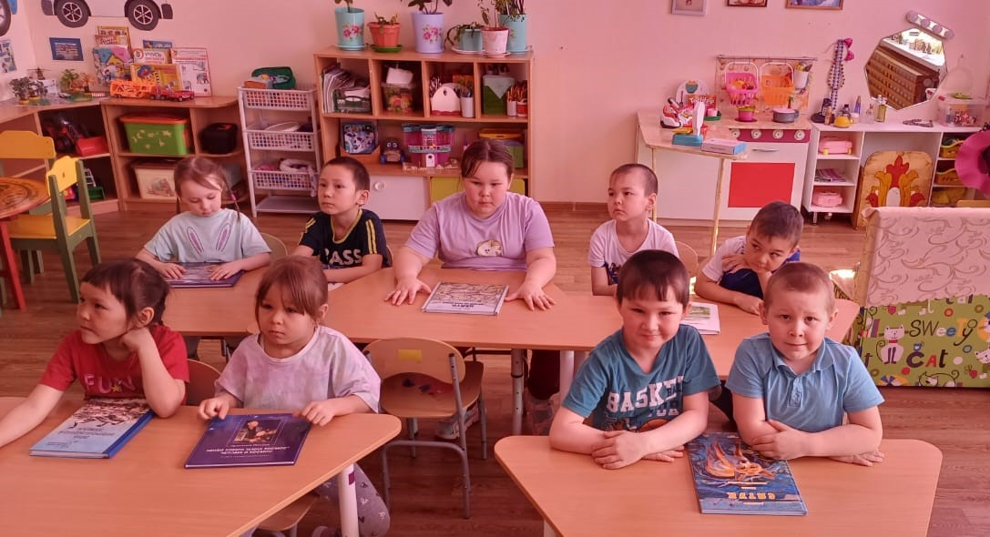

Воспитатель: загадывает загадки
- Без языка и голоса, а все расскажет (книга)
- С наружи смотришь – дом, как дом.
Но нет жильцов обычных в нём.
В нём книги интересные,
Стоят рядами тесными (библиотека)
Ответы детей.

Воспитатель:
- Ребята, что такое библиотека? (дом, где живут книги)
И сегодня я хочу предложить вам небольшое путешествие в волшебную страну, которая называется библиотека. Там вы познакомитесь с писателями и поэтами, которые родились, выросли в Ненецком автономном округе и своим творчеством прославляют наш северный край.
Но для начала давайте вспомним, как надо вести себя в общественных местах. Вспомним правила поведения в библиотеке.
Ответы детей:
- надо внимательно слушать;
- разговаривать можно шепотом;
- если хочешь задать вопрос, надо поднять руку;
- взял книгу с полки, положи затем её на место.
Воспитатель:
Молодцы! Можем отправляться в библиотеку.

Дети одеваются и парами идут в поселковую библиотеку.
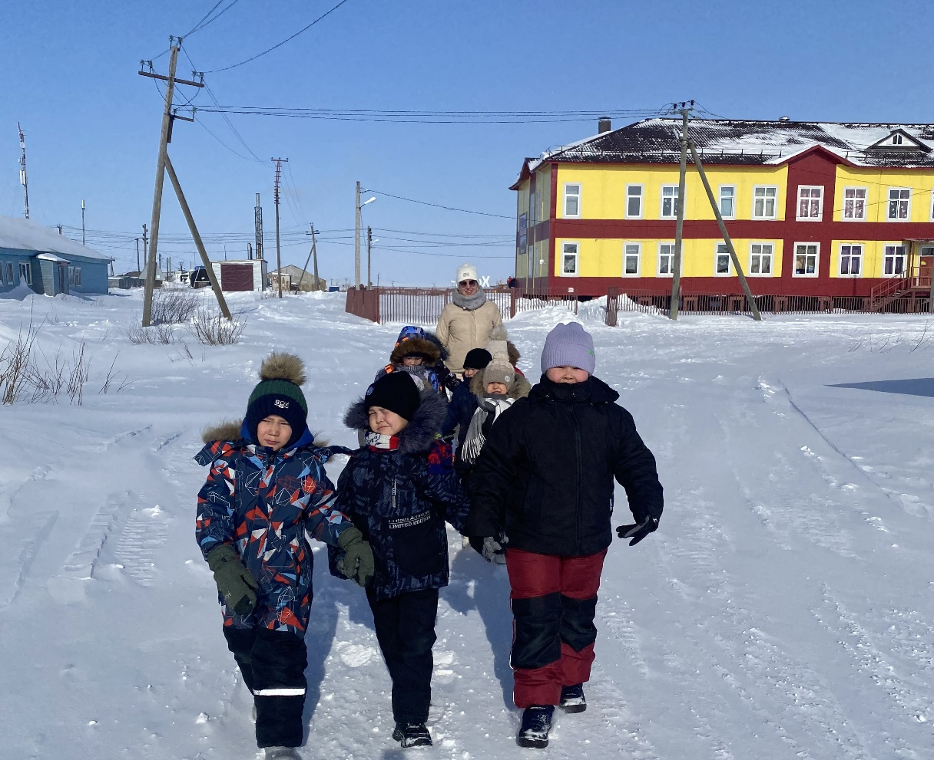

Воспитатель:
Вот мы и пришли в наш поселковый Дом культуры. Здесь расположилась библиотека для жителей нашего поселка и взрослых, и детей. Давайте вспомним, как надо себя вести в библиотеке (Надо поздороваться, не кричать, не трогать без разрешения книги)
Ответы детей.

Воспитатель:
- Проходите ребята. Мы с вами находимся в читальном зале. Хозяйка в этом зале – Анастасия Васильевна. Все эти книги её большие друзья.
Она организовала для вас выставку книг ненецких писателей и поэтов, которые писали для детей. Посмотрите, вокруг сколько много книг и фотографий!
Сейчас Анастасия Васильевна сама вам всё расскажет и покажет.

Проводится показ и разбор презентации, посвященной поэтам и писателям НАО. Так же Анастасия Васильевна знакомит детей с книгами, показывает иллюстрации и рассказывает о писателях. В конце беседы детям задаются вопросы.
Ответы детей

Воспитатель:
А теперь нам пора попрощаться с Анастасией Васильевной и вернуться в детский сад.
- Вам понравилось в библиотеке?
- Что нового вы узнали?
- С какими писателями вы сегодня познакомились?
Ответы детей.
